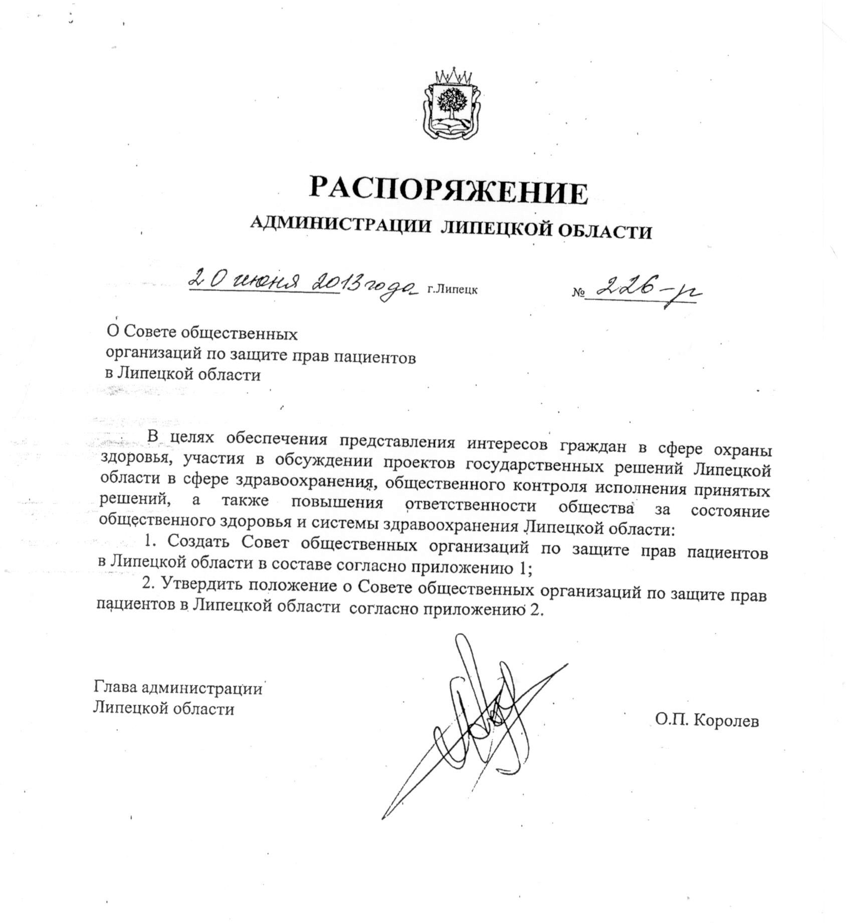

Приложение 1
к распоряжению
администрации Липецкой
области "О Совете
общественных организаций
по защите прав пациентов
в Липецкой области"

СОСТАВ
СОВЕТА ОБЩЕСТВЕННЫХ ОРГАНИЗАЦИЙ ПО ЗАЩИТЕ ПРАВ ПАЦИЕНТОВ
В ЛИПЕЦКОЙ ОБЛАСТИ

Летникова - начальник управления здравоохранения Липецкой
Людмила Ивановна области, председатель Совета
Шмиткова - первый заместитель начальника управления
Татьяна Ивановна здравоохранения Липецкой области, заместитель
председателя Совета
Васильева - главный консультант отдела лицензирования,
Наталья Валентиновна контроля качества и безопасности медицинской
деятельности управления здравоохранения Липецкой
области, секретарь Совета

Члены Совета:

Малыхин - заместитель начальника управления - начальник
Павел Николаевич отдела организации медицинской помощи детям и
службы родовспоможения управления здравоохранения
Липецкой области
Левакова - начальник отдела организации медицинской помощи
Галина Николаевна взрослому населению управления здравоохранения
Липецкой области
Новикова - начальник отдела лекарственного обеспечения
Галина Александровна управления здравоохранения Липецкой области
Дарьин - главный врач ГУЗ "Добринская центральная
Александр Викторович районная больница" (по согласованию)
Батищев - руководитель Липецкого регионального отделения
Игорь Иванович Общероссийского общественного благотворительного
фонда "Российский детский фонд" (по согласованию)
Козадерова - директор АНО "Центр поддержки и развития
Наталия Николаевна социально ориентированных некоммерческих
организаций" (по согласованию)
Порядина - руководитель Липецкой региональной общественной
Ирина Владимировна организации инвалидов "Оптимист" (по согласованию)
Коростин - руководитель Липецкого регионального отделения
Михаил Иванович "Общество православных врачей" (по согласованию)
Котлярова - председатель Липецкой областной общественной
Юлия Вадимовна организации "Российский Союз Молодежи" (по
согласованию)
Кириллова - руководитель Липецкой областной общественной
Людмила Дмитриевна организации "Ассоциация медицинских работников
Липецкой области" (по согласованию)
Пашенцев - председатель Липецкой областной организации
Владимир Федорович общероссийской общественной организации
"Всероссийское общество инвалидов" (по
согласованию)
Попов - Президент Липецкой областной общественной
Андрей Петрович организации поддержки детей-сирот и детей,
оставшихся без попечения родителей, "Становление"
(по согласованию)
Решитько - председатель Молодежного парламента Липецкой
Ольга Сергеевна области (по согласованию)
Рощупкин - председатель Липецкого регионального отделения
Леонид Никифорович Всероссийской общественной организации ветеранов
(пенсионеров) войны, труда, Вооруженных сил и
правоохранительных органов (Областной Совет
ветеранов) (по согласованию)

Приложение 2
к распоряжению
администрации Липецкой
области "О Совете
общественных организаций
по защите прав пациентов
в Липецкой области"

ПОЛОЖЕНИЕ
О СОВЕТЕ ОБЩЕСТВЕННЫХ ОРГАНИЗАЦИЙ ПО ЗАЩИТЕ ПРАВ ПАЦИЕНТОВ
В ЛИПЕЦКОЙ ОБЛАСТИ

1. Совет общественных организаций по защите прав пациентов в Липецкой области (далее - Совет) является совещательным органом, осуществляющим рассмотрение и выработку предложений по вопросам организации и оказания медицинской помощи, включая лекарственное обеспечение, а также по вопросам повышения эффективности и безопасности медицинских технологий и медицинской продукции, совершенствования системы здравоохранения и государственной системы оказания медицинской помощи в Липецкой области.
2. В своей деятельности Совет руководствуется Конституцией Российской Федерации, федеральными конституционными законами, федеральными законами, указами и распоряжениями Президента Российской Федерации, постановлениями и распоряжениями Правительства Российской Федерации, приказами Министерства здравоохранения Российской Федерации, правовыми актами Липецкой области, а также настоящим Положением.
3. Решения Совета носят рекомендательный характер.
4. Основные принципы деятельности Совета - добровольность, гласность, законность, профессионализм.
5. Совет осуществляет следующие функции:
обсуждение нормативных правовых актов, проектов нормативных правовых актов Российской Федерации и Липецкой области, регулирующих отношения в сфере защиты прав пациентов;
выработку предложений и рекомендаций по вопросам организации и оказания медицинской помощи, включая лекарственное обеспечение, повышения эффективности и безопасности медицинских технологий и медицинской продукции, совершенствования системы здравоохранения и государственной системы оказания медицинской помощи в Липецкой области.
6. Совет для осуществления своей деятельности:
вносит предложения управлению здравоохранения Липецкой области о проведении совместных с Советом или самостоятельных мероприятий, способствующих реализации прав граждан на охрану здоровья;
приглашает на свои заседания представителей органов исполнительной власти Российской Федерации, Липецкой области, иных субъектов Российской Федерации, органов местного самоуправления, медицинских организаций;
организует мероприятия, направленные на осуществление функций Совета.
7. Совет состоит из председателя, заместителя председателя, секретаря и членов Совета.
8. В состав Совета входят представители управления здравоохранения Липецкой области, общественных и иных организаций, которые представляют интересы пациентов.
9. Члены Совета осуществляют свою деятельность на общественных началах и безвозмездной основе.
10. Член Совета имеет право:
в инициативном порядке готовить аналитические справки, доклады, другие информационно-аналитические документы и вносить предложения об их рассмотрении на очередном заседании Совета;
вносить через председателя Совета предложения в план работы Совета и порядок проведения его заседаний;
вносить предложения по кандидатурам приглашаемых на заседания Совета лиц.
11. Член Совета обязан:
принимать участие в заседаниях Совета и излагать свое мнение при обсуждении вопросов, рассматриваемых на заседаниях Совета;
выполнять поручения, данные председателем Совета, в рамках деятельности Совета;
соблюдать предусмотренный настоящим Положением порядок работы Совета.
12. Совет организует свою работу в соответствии с планами и программами, утверждаемыми на заседании Совета, по представлению председателя Совета.
13. Заседания Совета проводятся по мере необходимости, но не реже одного раза в квартал.
14. Заседание Совета считается правомочным, если на нем присутствуют более половины членов Совета. Решение Совета принимается простым большинством голосов.
15. Заседание Совета проводится председателем Совета либо, по его поручению, заместителем председателя. В отсутствие председателя Совета заседания Совета проводятся его заместителем.
16. Секретарь Совета обеспечивает планирование деятельности Совета, проведение заседаний Совета, ведение и сохранность документации Совета.
17. Решения, принятые на заседаниях Совета, оформляются протоколами, которые подписывает председатель Совета.
18. Управление здравоохранения Липецкой области:
обеспечивает размещение решений Совета на своем официальном сайте в сети "Интернет" (uzalo48.lipetsk) в течение трех рабочих дней;
осуществляет организационное обеспечение деятельности Совета.

